Laboratorio de Computación
Salas A y B
Profesor: | Ing. Claudia Rodríguez.
Asignatura: | Fundamentos de Programación.
Grupo: | 1104
No de Práctica(s): | 1
Integrante(s): | Álvarez Solano Daira Aketzalli.
No. de Equipo de cómputo empleado: | 3
Semestre: | Primero.
Fecha de entrega: | 20 de agosto del 2018.
Observaciones:

CALIFICACIÓN: _____________
Práctica 1. La computación como herramienta de trabajo del profesional de ingeniería
Durante ésta práctica se realizaron búsquedas con distintos criterios (tales como páginas de publicación, años, autores) con el fin de hacerla más específica, para así encontrar información verídica y afín a lo que esperamos encontrar.
- En ésta imagen se muestran los resultados obtenidos de la búsqueda “facultades” específicamente en el sitio “unam.mx” entre los años 2000 al 2015.
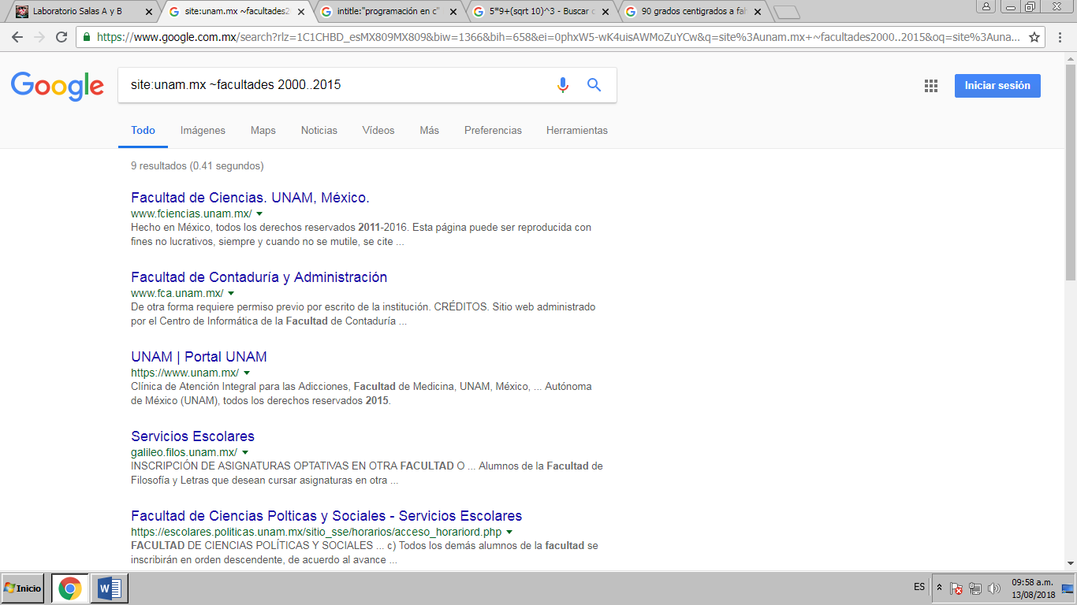

- Los resultados de ésta búsqueda se encontrarán en archivos pdf, con la frase “programación en c” en el título y con la palabra “ingeniería” dentro del texto.
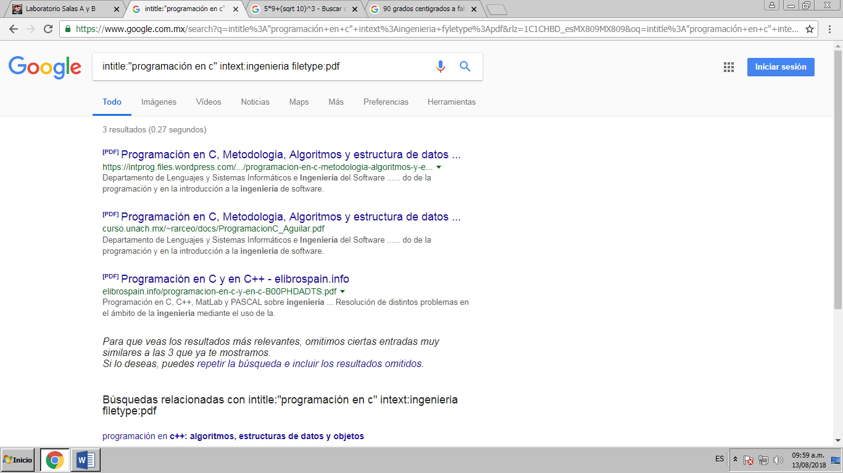

- Google también es capaz de realizar operaciones ingresadas directamente en la barra de búsqueda.
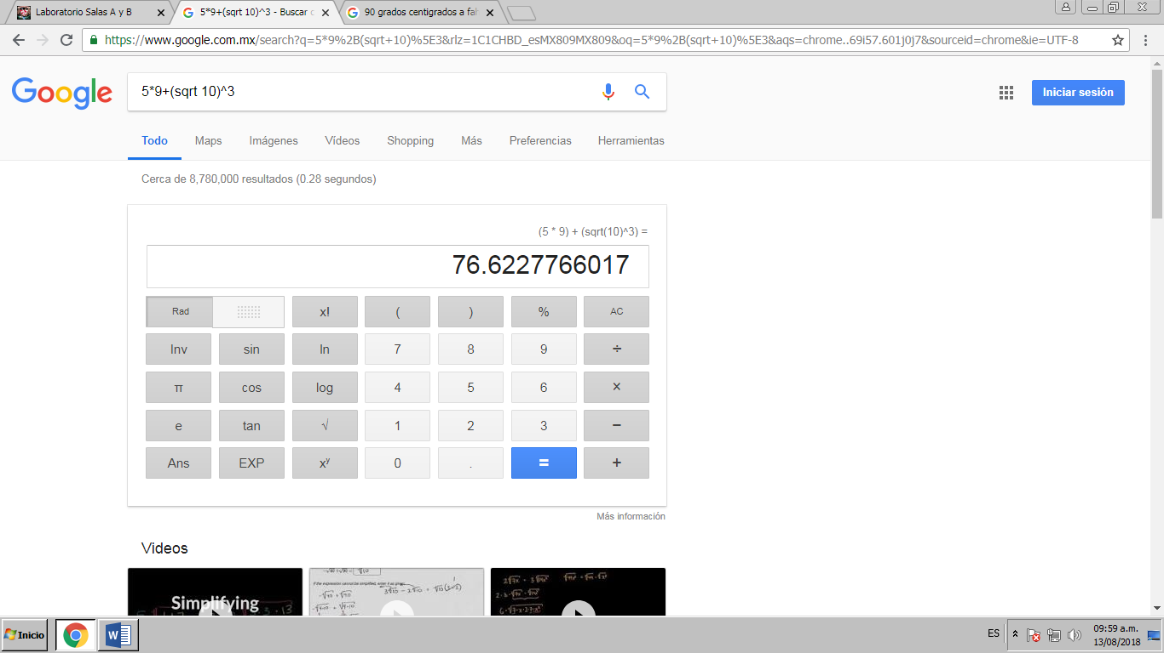

- De la misma manera, se pueden visualizar conversiones poniéndolas directamente en la barra de búsqueda.
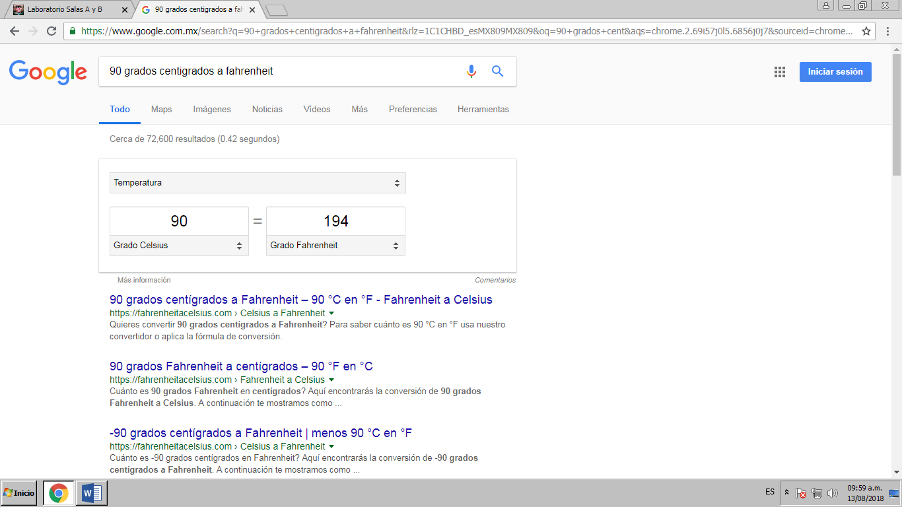

- Se escribió una función trigonométrica y el rango que se deseaba buscar con dicha gráfica, y google la mostró en primer plano.
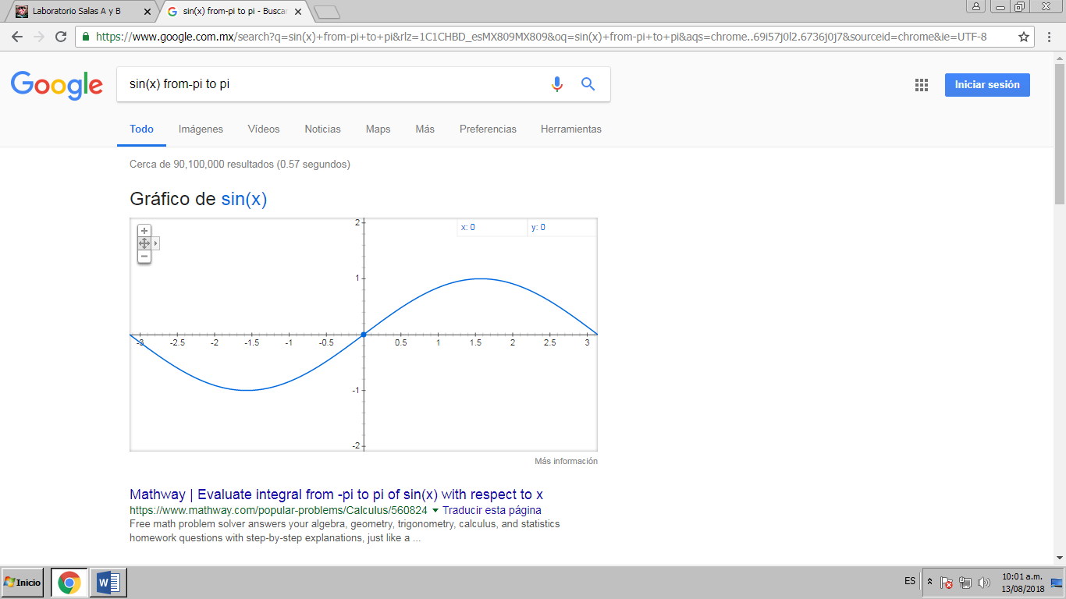

- Si agregamos un “define” antes de lo que buscamos aparecerá automáticamente la definición de dicha palabra del sitio con más popularidad.
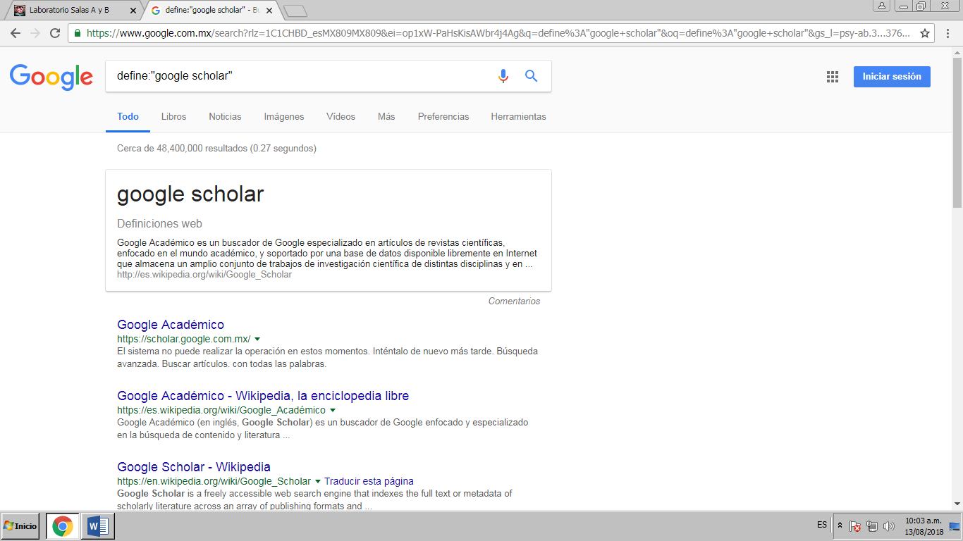
- Podemos realizar una búsqueda por imagen si nos situamos en la página de “google imágenes” y arrastramos una imagen desde nuestro ordenador a la barra de búsqueda.
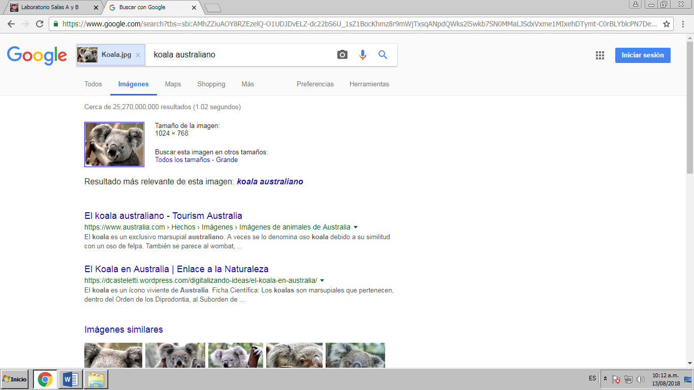

- Si colocamos nuestra búsqueda entre comillas google mostrará solamente los resultados que coincidan exactamente con dicha palabra o frase.
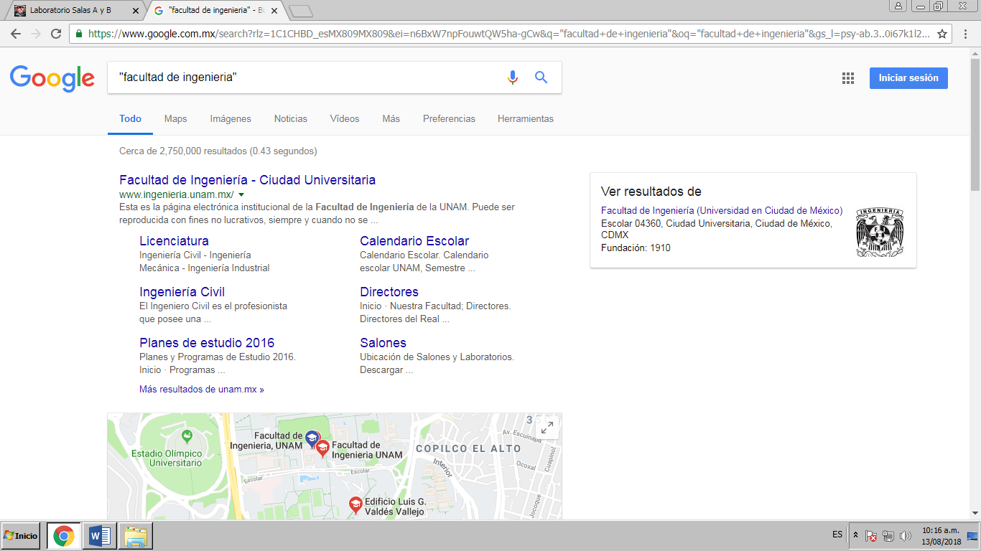
- Si después de nuestro criterio de búsqueda agregamos un signo menos y una palabra o frase, te mostrará los resultados que no contengan esta(s) última(s).
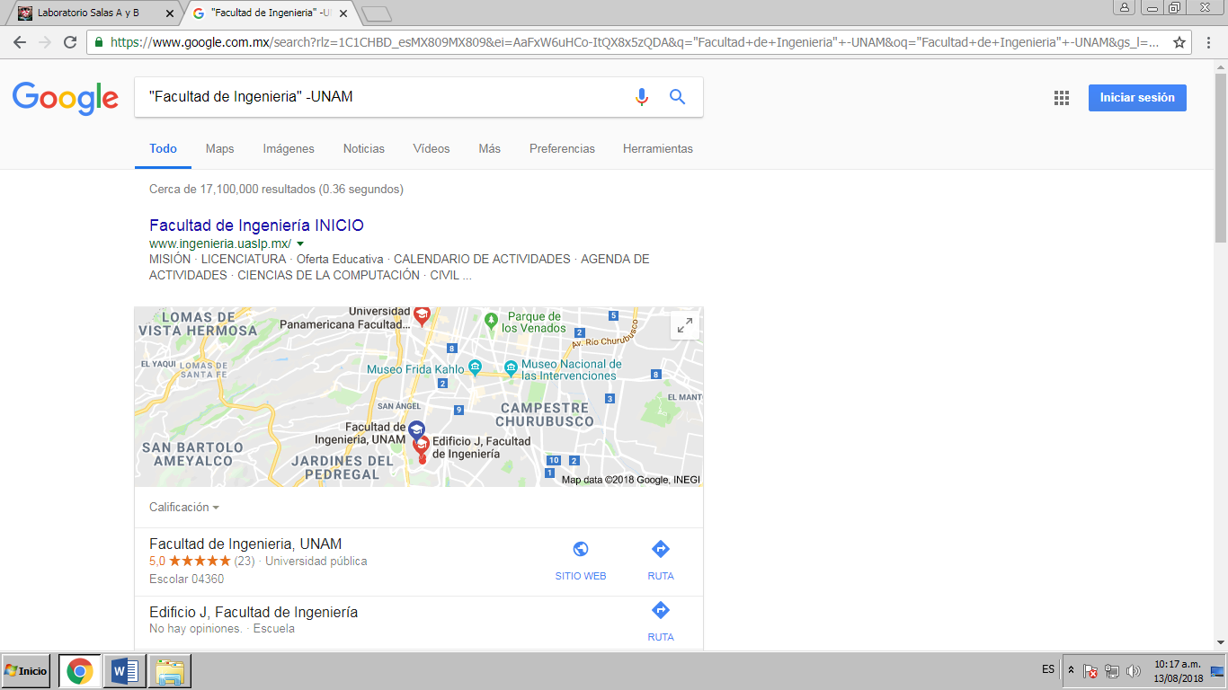

- Si después de nuestro criterio de búsqueda agregamos un signo más y una palabra o frase, te mostrará los resultados que además de nuestro criterio también contengan esta(s) última(s).
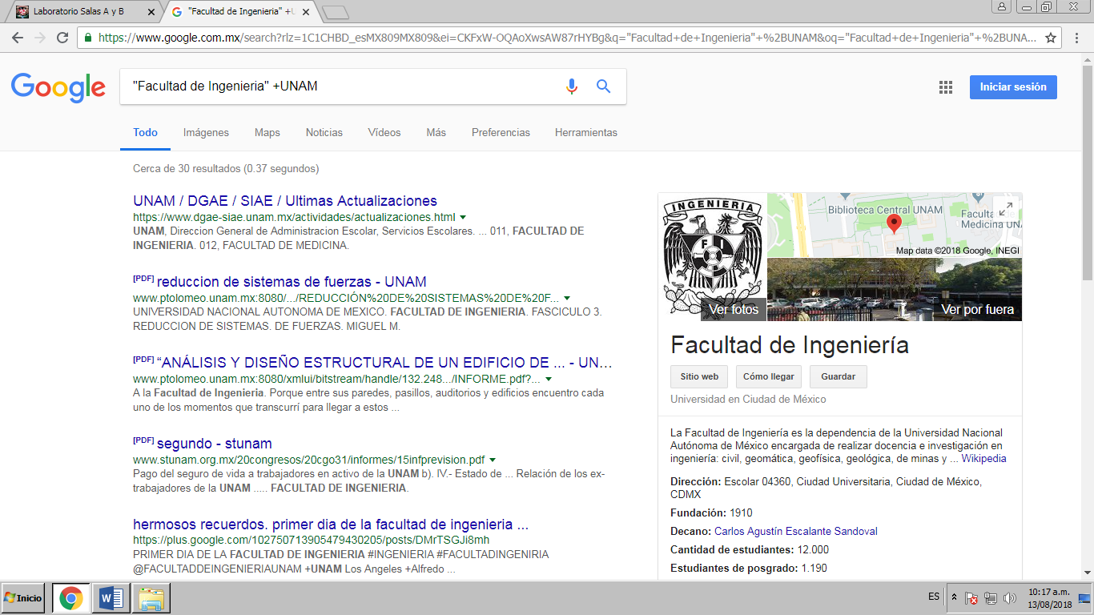
- Estando dentro de “Google académico” podemos hacer búsquedas más específicas, tales como el autor (agregando “author” antes del nombre de éste) y una palabra o frase en específico escribiéndolo entre comillas.
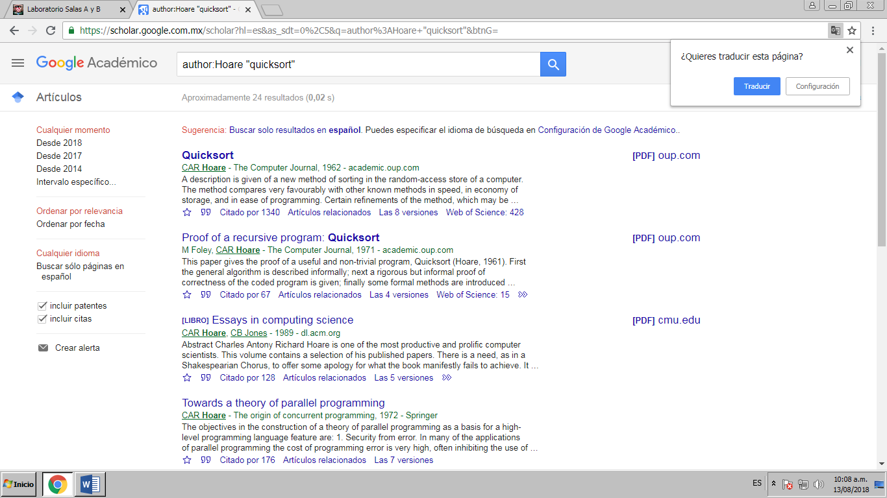

- Además del autor podemos poner entre comillas el título del libro o artículo que estamos buscando.
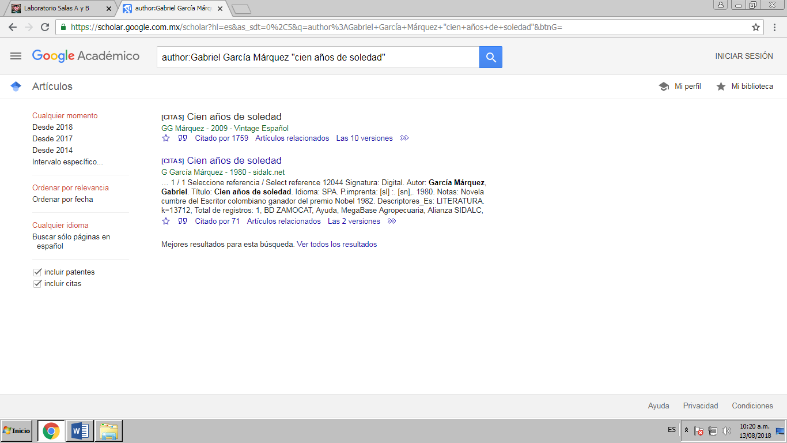
- De igual manera, podemos poner el formato de archivo que queremos encontrar en nuestra búsqueda.
